Image  Bild | Référence Referenz | Description Beschreibung | Dimensions  Grösse (cm) | Prix d’achat  Kaufpreis  (CHF - HT) | Prix de vente conseillé  Verkaufspreis  (CHF - HT) | En stock  Auf Lager
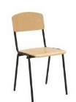 | KAREN | Chaise bois, 4 pieds en acier peint noir.  Holzstuhl 4 Stahlfüsse schwarz. | 81*52*43 | 19.40 | 23.75 | ✓
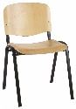 | CLARA | Chaise visiteur bois, 4 pieds en acier peint noir, large assise et dossier.  Besucherholzstuhl 4 Stahlfüsse schwarz, breite Rückenlehne und Sitz. | 81*52*43 | 26.95 | 32.95 | ✓
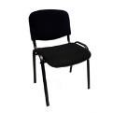 | ISIS | Chaise visiteur tissu noir.  Besucherstuhl Stoff schwarz. | 82*55*55 | 22.90 | 28.00 | ✓
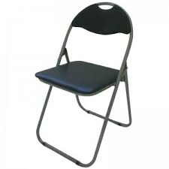 | SARA | Chaise pliante noire assise et dossier rembourré.  Schwarzer Klappstuhl gepolsterter Sitz und Rücken. | 80*44*40 | 18.85 | 23.05 | ✓
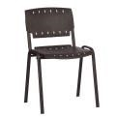 | LISA | Chaise visiteur plastique, piétement noir. Besucherstuhl Kunststoff, schwarze Füsse. | 81*55*55 | 20.45 | 25.00 | ✓
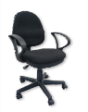 | PAOLA | Chaise dactylo, dossier haut Lift gaz, contact permanent, avec accoudoirs.  Drehstuhl mit permanentem Gaslift, mit Armlehnen. | 120*70*60 | 69.75 | 85.25 | ✓
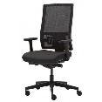 | ELODIE | Fauteuil dossier haut en maille noire, réglable en hauteur, assise en tissu noir, accoudoirs multifonctionnels, support lombaires réglables en hauteur, mécanique synchronisée.  Bürodrehstuhl hohe Rückenlehne aus schwarzer Mesh, einstellbar in Höhe, Sitz aus schwarzem Stoff, multifunktionale Armlehne, Unterstützung der Lende einstellbar in Höhe, synchronisierte Mechanik. | 103-121  *49-68*68 | 280.65 | 360.85 | ✓
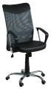 | ANDREA | Fauteuil à dossier haut, dossier et siège en mesh, couleur noire.  Bürodrehstuhl mit hohter Rückenlehne, Rückenlehne und Sitz aus Mesh, Farbe schwarz. | 105-117  *65*48 | 151.85 | 185.60 | ✓
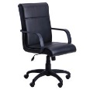 | ANA | Fauteuil en cuir, mécanisme d’oscillation, couleur noire.  Bürodrehstuhl aus Leder, Schwingmechanismus, Farbe schwarz. | 103-114  *58*61 | 100.90 | 123.30 | ✓
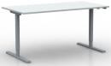 | NOEMIE | Table électrique, plateau mélaminé blanc.  Elektrischer Tisch, Tischplatte aus weissem Melamin. | 70-120  *160*80 | 401.75 | 669.55 | ✓
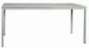 | ELENA  120 | Table polyvalente 4 pieds métalliques, pieds gris.  Tisch mit 4 Mettal Füssen, Graue Füsse. | 75*120*80 | 65.30 | 87.10 | ✓
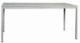 | ELENA  160 | Table polyvalente, 4 pieds métalliques, pieds gris.  Tisch mit 4 Mettal Füssen, Graue Füsse. | 75*160*80 | 84.45 | 112.60 | ✓
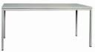 | ELENA  200 | Table polyvalente, 4 pieds métalliques, pieds gris.  Tisch mit 4 Mettal Füssen, Graue Füsse. | 75*200*80 | 102.60 | 136.80 | ✓
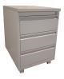 | TYRION | Caisson mobile 3 tiroirs métallique gris. Rollcontainer 3 Schubladen Mettal Grau. | 62*46*60 | 110.75 | 147.65 | ✓
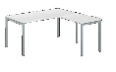 | NICOLE  160 | Bureau plateau blanc, piétement carré, passage de câbles inclus.  Bürotisch Platte weiss, quadratische Füsse. | 74*160*80 | 167.75 | 279.55
 | NICOLE  180 | Bureau plateau blanc, piétement carré, passage de câbles inclus.  Bürotisch Platte weiss, quadratische Füsse, Leitungsdurchführung. | 74*180*80 | 179.40 | 299.05 | ✓
 | NICOLE + | Retour de bureau blanc, piétement carré.  Ecke für Büro Platte weiss, quadratische Füsse. | 74*80*60 | 60.00 | 100.00 | ✓
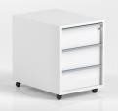 | TONY | Caisson mobile 3 tiroirs mélaminés avec verrouillage centralisé, couleur blanc.  Rollcontainer 3 Schubladen aus Melamin mit Zentralverriegelung, weiss. | 56*43*60 | 116.10 | 193.50 | ✓
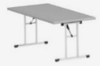 | KAROLINA | Table pliante, plateau gris 36mm d’épaisseur, pieds argenté, pieds en T.  Klapptisch, Platte grau 36mm dick, Silberfüsse, «T» Füsse. | 74*160*80 | 116.80 | 155.75 | ✓
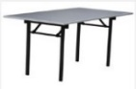 | KIRA | Table pliante, plateau gris 36mm d’épaisseur, pieds argenté, pieds en H.  Klapptisch, Platte grau 36mm dick, Silberfüsse, «H» Füsse. | 74*160*80 | 116.80 | 155.75 | ✓
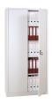 | FRANK | Armoire haute métallique, portes battantes, couleur grise.  Hoher Flügeltürenmettalschrank, grau. | 195*92*42 | 211.40 | 281.85 | ✓
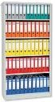 | FRANKY | Armoire haute métallique, sans porte, couleur grise.  Hoher Mettalschrank, ohne Tür, Farbe grau. | 195*92*42 | 190.40 | 253.85 | ✓
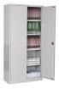 | KLEIN | Armoire haute métallique, portes battantes, couleur grise.  Hoher Flügeltürenmetallschrank, Farbe grau. | 180*80*38 | 174.30 | 232.40 | ✓
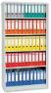 | KLEINY | Armoire haute métallique, portes battantes, couleur grise.  Hoher Flügeltürenmetallschrank, Farbe grau. | 180*80*38 | 159.90 | 213.20 | ✓
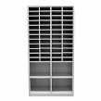 | FRED | Armoire métallique à plans. Metallplänerschrank. | 195*100*45 | 325.60 | 424.05 | ✓
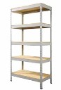 | MIKAEL | Etagère en KIT, 4 rayons, 200 kg par rayon, montage sans vis.  Regale in KIT, 4 Regalle, 200 Kg pro Regal, Montage ohne Schraube. | 180*90*45 | 38.90 | 51.85 | ✓
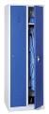 | CARLOS | Vestiaire industrie propre, 2 portes, sur socle, serrure cadenas, bleu-gris.  Reihenspinde, 2 Türen, auf Sockel, Drehriegel, blaugrau. | 180*60*50 | 149.20 | 198.90 | ✓
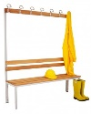 | BIANCA  150 | Banc vestiaire simple BIANCA  Assise du banc en bois, pieds en acier gris | 170*150*40 | 132.85 | 175.00 | ✓
 | BIANCA  200 | Banc vestiaire simple BIANCA  Assise du banc en bois, pieds en acier gris | 170*200*40 | 151.35 | 196.30 | ✓
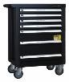 | RUBEN  016004 | Servante métallique avec outils, 190 pièces, roues avec freins.  Metallischer Werkzeugwagen mit Zubehör, 190-teilig, Räder mit Bremsen. | 97.5*72*46 | 620.10 | 689.00 | ✓
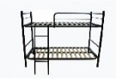 | ROLAND | Lit à étage, sans literie.  Etagenbett, ohne Bettwaren. | 160*208*98 | 187.25 | 249.65 | ✓
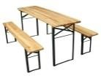 | MUNICH | SET: 1 table et 2 bancs.  SET: 1 Tisch und 2 Bänke. | 74*220*80 | 123.40 | 123.40 | ✓
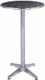 | VENISE | Table cafeteria, plateau en aluminium. Cafeteria Tisch, Aluminiumschale. | 110*Ø60 | 63.00 | 84.00 | ✓
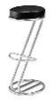 | ZURICH | Tabouret de bar en Z.  Z Barhocker. | 85*Ø37 | 45.00 | 55.00 | ✓
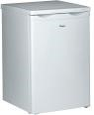 | VOSTOK  136987 | Réfrigérateur 110 L, sans freezer. Kühlschrank 110 L, ohne Freezer. | 85*48*50 | 206.10 | 229.00 | ✓
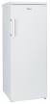 | SIBERIE  016066 | Réfrigérateur 340 L, sans freezer.  Kühlschrank 340 L, ohne Freezer. | 172*60*62 | 449.10 | 499.00 | ✓
 | CANADA  011773 | Réfrigérateur 231 L, avec freezer. Kühlschrank 231 L, mit Freezer. | 143*55*58 | 386.10 | 429.00 | ✓
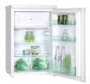 | HELSINKI  017315 | Réfrigérateur 118 L Promerka, avec freezer.  Kühlschrank 118 L Promerka, mit Freezer. | 85*55*58 | 171.00 | 259.00 | ✓
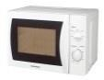 | SAHARA  017503 | Micro-ondes 700 W / 20 L.  Mikrowelle 700 W / 20 L. | 26*44*34 | 58.50 | 78.00 | ✓
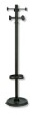 | EIFFEL | Porte-manteaux, porte-parapluies.  Kleiderständer, Regenschirmständer. | 168*Ø42 | 47.00 | 57.40 | ✓
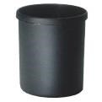 | DUST | Corbeille à papier 18 L en plastique. Papierkorb 18 L aus Kunststoff. |  | 5.40 | 7.20 | ✓
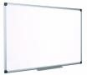 | CASPER | Tableau blanc aluminium.  Whiteboard Aluminium. | 120*90 | 27.75 | 37.00 | ✓
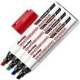 | COULEURS | Marqueurs pour tableau blanc 4 couleurs. Marker für Whiteboard 4 Farben. |  | 2.65 | 3.50 | ✓
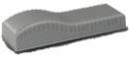 | NET | Effaceur pour tableau blanc aimanté.  Magnetischer Whiteboard Wischer. |  | 8.25 | 11.00 | ✓
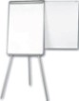 | HORSE | Chevalet de conférence.  Flip Chart. | 100*70 | 67.85 | 90.50 | ✓
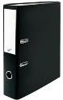 | RANGE NOIR | Classeur large 7 cm, noir.  Ordner 7 cm breit, schwarz. |  | 2.10 | 2.80 | ✓
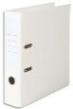 | RANGE  BLANC | Classeur large 7 cm, blanc.  Ordner 7 cm breit, weiss. |  | 2.10 | 2.80 | ✓
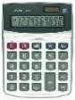 | TIC | Calculatrice de table, 10 chiffres, alimentation pile/solaire.  Tischrechner, 10 Zahlen, Batterie/Solar Power. | 4*16*12 | 8.95 | 11.90 | ✓
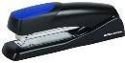 | CLIC | Agrafeuse métallique, couleur noire.  Mettal-Hefter, Farbe schwarz. |  | 4.45 | 5.90 | ✓
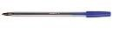 | STYLE | Stylo bille, 50 pièces par paquet.  Kuli, 50 Stück pro Packung. |  | 10.75 | 14.35 | ✓
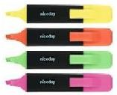 | FLUO | Surligneurs 4 couleurs.  Marker 4 Farben. |  | 2.10 | 2.85 | ✓
 | PENSE | Notes adhésives, paquet de 12 blocs de 100 feuilles.  Haftnotizen Packung von 12 Blocks von 100 Blättern. | 7.6*7.6 | 4.80 | 6.40 | ✓
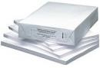 | ECRIT | Papier A4 blanc 80g/m² paquet de 500 feuilles Papier A4.  Packung von 500 Blätter Weiss 80g/m. | 21*29.7 | 4.30 | 5.70 | ✓
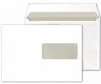 | ENVOI | Enveloppes C5 avec fenêtre à droite, 500 pièces par carton.  Umschläge C5 mit Fenster rechts, 500 Stück pro Packung. | 16.2*22.9 | 45.00 | 60.00 | ✓
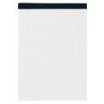 | NOTES | Bloc-notes A4 quadrillé 0.4 cm.  Notizblock A4 kariert 0.4 cm. | 21.9*29.7 | 2.20 | 2.90 | ✓
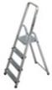 | UP  015117 | Escabeau 4 marches, capacité 150 kg.  Haushaltsleiter, 4 Treppen Kapazität 150 kg. |  | 80.10 | 89.00 | ✓
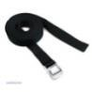 | BOA | Sangle à bagage, 3.5 m de long, couleur noire.  Spannriemen, 3.5 m lang, Farbe schwarz. |  | 4.50 | 6.00 | ✓
 | ENERGY | Piles AA, 28 pièces par paquet.  Batterien AA, 28 Stück pro Packung. |  | 14.55 | 19.40 | ✓
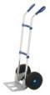 | DIABLO | Diable 250 kg.  Sackkare 250 kg. |  | 89.85 | 119.80 | ✓
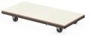 | EASY | Chariot de transport charge maximale 300 kg, 4 roulettes pivotantes, inclus trou pour prise.  Transportwagen maximale Tragbarkeit 300 kg, 4 Lenkrollen, inklusiv Loch für leichten Griff. | 60*30 | 17.85 | 23.80 | ✓
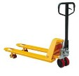 | TRANSPO  016011 | Capacité de charge 2500 kg, construction robuste avec châssis renforcé, poignée ergonomique, unité hydraulique à faible entretien.  Tragfähigkeit 2500 kg, robuste Konstruktion mit verstärktem Rahmen, ergonomischer Handgriff, wartungsarme Hydraulikeinheit. | L55*115 | 242.10 | 269.00 | ✓
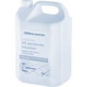 | ALL-IN | Nettoyant multi-usages, 5 L. Allzweckreiniger, 5 L. |  | 7.45 | 9.90 | ✓
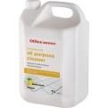 | VAISSELLE | Liquide vaisselle, 5 L.  Geschirwaschmittel, 5 L. |  | 10.15 | 13.50 | ✓
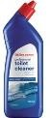 | SANITAIRE | Nettoyant sanitaire, 0.75 L. Sanitätwaschmittel, 0.75 L. |  | 1.75 | 2.30 | ✓
 | VITRES | Nettoyant pour vitres, 0.5 L. Glasswaschmittel, 0.5 L. |  | 1.85 | 2.50 | ✓
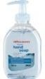 | RACOON | Savon pour les mains, 0.3 L. Handwaschmittel, 0.3 L. |  | 1.75 | 2.30 | ✓
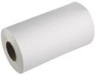 | ESSUIE | Essuie-tout, 4 rouleaux.  Papierhandtücher, 4 Rollen. |  | 2.65 | 3.50 | ✓
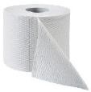 | IMPEC | Papier hygiénique blanc, 3 couches, 10 rouleaux. Toilettenpapier, 3-lagig, 10 Rollen. |  | 6.75 | 9.05 | ✓
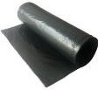 | SAC NOIR | Sacs poubelles 30 L, 40 pièces par rouleau. Müllsäcke 30 L, 40 Stück pro Spule. |  | 2.40 | 3.15 | ✓

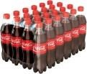 | COCA | Coca-Cola PET 0.5 L 24 unités par paquet.  Coca-Cola PET 0.5 L 24 Menge pro Packung. |  | 39.85 | 52.80 | ✓
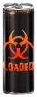 | LOADED | Boisson énergisante 24 unités par paquet. Energy Drink 24 Menge pro Packung. |  | 22.80 | 28.80 | ✓
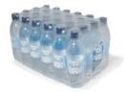 | STILL | Eau plate 0.5 L 24 unités par paquet.  Stilles Wasser 0.5 L 24 Menge pro Packung. |  | 12.50 | 16.80 | ✓
 | BUBBLES | Eau gazeuse 0.5 L 24 unités par paquet.  Sprudelwasser 0.5 L 24 Menge pro Packung. |  | 12.50 | 16.80 | ✓
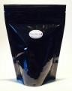 | BLACK | Café en grains PACHECO Pure Origine El Salvador  100% Arabica, 250 g net.  Kaffeebohnen PACHECO Pure Origine El Salvador 100% Arabica, 250 g net. |  | 10.80 | 14.40 | ✓
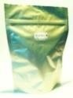 | GOLD | Café en grain PACHECO Guatemala-Brésil-Colombie  100 Arabica, 250 g net.  Kaffeebohnen PACHECO Guatemala-Brasilien-Kolumbien 100 Arabica, 250 g net. |  | 9.00 | 12.00 | ✓
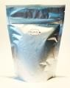 | SILVER | Café en grains PACHECO Brésil-Colombie Arabica  80% Congo Robusta 20%, 250 g net.  Kaffeebohnen PACHECO Brasilien-Kolumbien 80% Kongo 20%, 250 g net. |  | 7.20 | 9.60 | ✓
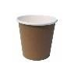 | GLOU | Gobelets en carton, paquet de 50 pièces, 1 dl.  Papiertassen aus Karton, Packung von 50 Stück, 1 dl. |  | 4.80 | 6.40 | ✓
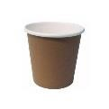 | GLOUGLOU | Gobelets en carton, paquet de 50 pièces, 2 dl.  Papiertassen aus Karton, Packung von 50 Stück, 2 dl. |  | 6.80 | 9.05 | ✓
 | SWEET | Sucre en stick de 3 g, 1000 pièces par paquet.  Zucker in Stick von 3 g, 1000 Stück pro Packung. |  | 18.15 | 24.20 | ✓
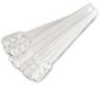 | MIX | Agitateur en plastique 11 cm, 2000 pièces par paquet.  Kunststoff Getränkequirler 11 cm, 2000 Stück pro Packung. |  | 19.30 | 25.70 | ✓

